1.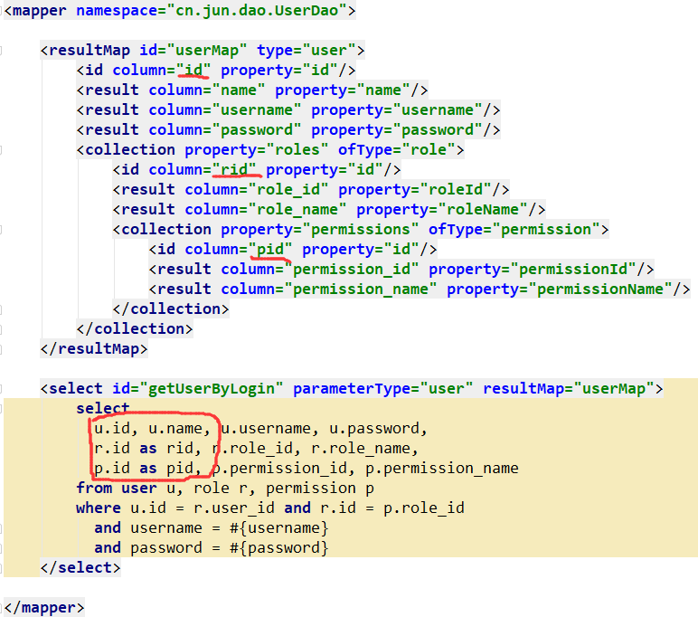

当联合查询的多个表主键相同时注意区分，其余注意collection的使用，以及ofType与javaType的区别。